**比赛题目**

太阳耀斑是一种重要的太阳风暴事件，其爆发能量来源于活动区的磁场。针对当前太阳风暴预报研究工作中面临的问题，本次比赛利用太阳活动区磁场观测图和对应的耀斑事件标签，基于人工智能方法建立太阳耀斑预报模型，对太阳耀斑事件进行准确预警。

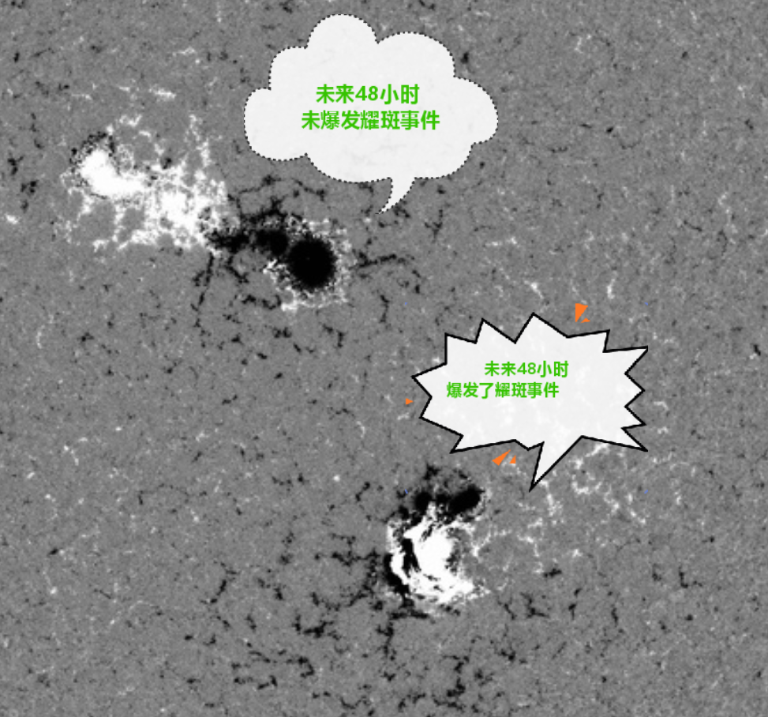

**数据说明**

1. 输入为黑子群的磁图和已计算提取的磁特征参量。  
   （1）磁图的文件格式为.jpg，位于train_jpg_input.zip；  
   （2）磁特征参量位于train_jpg_input.txt，共有12列数据，第1列为对应的黑子群磁图文件名称，第2-11列为磁特征参数。  
   （3）输出为未来48小时内的耀斑发生情况，位于train_output.txt，0 表示不发生，1 表示发生。
2. 磁图名称：hmi.sharp_720s.5772.20150717_111200_TAI.magnetogram.jpg，其中，5772表示观测对象的黑子群编号，20150717_111200表示观测时间“年月日_时分秒”。
3. 测试集磁图存于test_input.zip，并隐藏观测对象编号信息，打乱为样本编号，同时去除样本的具体日期时间信息，仅保留同一黑子群观测文件的时序信息，如：  
   hmi.sharp_720s.0001.00000001_000000_TAI.continuum.fits  
   hmi.sharp_720s.0001.00000001_013600_TAI.continuum.fits  
   hmi.sharp_720s.0002.00000001_000000_TAI.continuum.fits  
   hmi.sharp_720s.0002.00000001_013600_TAI.continuum.fits  
   hmi.sharp_720s.0002.00000001_031200_TAI.continuum.fits
4. 提醒：两类标签对应的样本数目是不均衡的，未来48小时发生了耀斑的样本与未发生耀斑的样本数分别为2837和56869，在将样本分为训练样本和验证样本时，不建议利用随机方式进行选择。

**提交说明**

上传测试结果的格式要求：

1. 文件名为‘F_队伍名称.txt’，无需表头；
2. 以两列进行输出，空格作间隔，第1列对应测试数据的样本文件名称，第2列为数据输出的标签类，标签0、1，分别对应耀斑不发生和耀斑发生。
3. 文件名格式和内容格式不符合格式、测试样本条数不全的测试结果视作无效结果。测试样本共14104条。

**评估指标**

评分排名考虑的评估指数及优先级排序为：

F1 score > 召回率Recall > 虚报率FAR > 正确率PC

当多个队伍的优先指数相同时，比较次优先的评估参数进行排序。

以下为各项评估参数的计算方法：

混淆矩阵如下所示：  
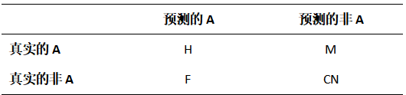

1. 召回率（Recall）  
   Recall = H/（H+M）*Recall*=*H*/（*H*+*M*）
2. 精确率（Precision）  
   Precision = H/(H+F)*Precision*=*H*/(*H*+*F*)
3. F1 score  
   2/F1 = 1/Precision + 1/Recall2/*F*1=1/*Precision*+1/*Recall*  
   F1=2*Precision*Recall/（Precision+Recall)*F*1=2∗*Precision*∗*Recall*/（*Precision*+*Recall*)
4. 虚报率（False alarm ratio）  
   FAR = F / (H+F)*FAR*=*F*/(*H*+*F*)
5. 正确率（Percent Correct，PC）  
   PC = （H+CN）/总样本*PC*=（*H*+*CN*）/总样本